Resolución del Pleno del Instituto de Transparencia, Acceso a la Información Pública y Protección de Datos Personales del Estado de México y Municipios, con domicilio en Metepec, Estado de México, a veinte de abril de dos mil veintidós.

VISTO el expediente formado con motivo del recurso de revisión 00835/INFOEM/IP/RR/2022, interpuesto por el XXXXXXXXXXXXXXXXX en lo sucesivo la Recurrente, en contra de la respuesta a su solicitud por parte del Ayuntamiento de Toluca, en lo sucesivo el Sujeto Obligado, se procede a dictar la presente resolución con base en los siguientes:

- A N T E C E D E N T E S

PRIMERO. De la solicitud de acceso a la información.
Con fecha veinticuatro de enero de dos mil veintidós, el hoy Recurrente presentó a través del Sistema de Acceso a la Información Mexiquense, en lo subsecuente el SAIMEX ante el Sujeto Obligado, la solicitud de acceso a la información pública, a la que se le asignó el número 00364/TOLUCA/IP/2022, mediante la cual requirió la información siguiente:

“Solicito el numero de infracciones y monto recaudado por día, realizadas por Transito Municipal, del mes de enero del 2021 y del mes enero 2022 a la fecha.” (sic)

Por ese mismo medio electrónico, señaló como modalidad de entrega de la información solicitada el siguiente: “A través de SAIMEX”.

SEGUNDO. De la respuesta del sujeto obligado.
De la revisión a las constancias que integran el expediente electrónico en que se actúa se advierte que en fecha catorce de febrero de dos mil veintidós el SUJETO OBLIGADO dio contestación a la solicitud de acceso a la información pública dentro del plazo de quince días otorgado por el artículo 163 de la Ley de Transparencia y Acceso a la Información Pública de la entidad, a través de la cual refirió:

“En atención a la solicitud de información número 00364/TOLUCA/IP/2022, me permito adjuntar al presente la respuesta correspondiente. Sin más por el momento, le envío un cordial saludo " (sic)

El sujeto obligado adjuntó para tal efecto el archivo electrónico denominado “Saimex 00364.pdf”, documento que se analizará en la parte considerativa de la presente resolución.

TERCERO. Del recursos de revisión.
Inconforme con la respuesta proporcionada por el SUJETO OBLIGADO, el hoy RECURRENTE interpuso el recurso de revisión materia del presente estudio el día catorce de febrero de dos mil veintidós, en el que señaló como acto impugnado y razones o motivos de inconformidad, lo siguiente:

Acto impugnado:
“la respuesta proporcionada.” (Sic)

Motivo de Inconformidad:
“No colma la respuesta de la solicitud con la expresión documental adjunta, ya que no incluyeron la respuesta de las Direcciones a las que le fue turnada la solicitud.” (sic)

CUARTO. Del turno y admisión del recurso de revisión.
En fecha catorce de febrero de dos mil veintidós, el medio de impugnación le fue turnado al Comisionado Presidente José Martínez Vilchis, por medio del sistema electrónico SAIMEX.

Por lo que en términos del artículo 185 fracción I de la Ley de Transparencia y Acceso a la información Pública del Estado de México y Municipios, el dieciocho de febrero de dos mil veintidós se dictó acuerdo por medio del cual se admitió el recurso de mérito al considerarse que es procedente, al cumplirse con los requisitos de procedencia y de procedibilidad establecidos en los artículos 178, 179 y 180 de la ley en la materia, los cuales están contenidos en la impugnación, determinándose en él, un plazo de siete días para que las partes manifestaran lo que a su derecho corresponda en términos del numeral arriba citado.

QUINTO. De la etapa manifestaciones y/o alegatos.
De las constancias que integran el expediente electrónico del recurso de revisión que nos ocupa, se advierte que el SUJETO OBLIGADO remitió informe de justificado, el cual se puso a la vista del recurrente en fecha cuatro de marzo de dos mil veintidós, y mediante el cual ratifica su respuesta proporcionada, asimismo se aprecia que la parte RECURRENTE fue omisa en presentar, manifestaciones, pruebas o alegatos, en el plazo establecido para tal efecto.

SEXTO. Del cierre de instrucción.
Una vez transcurrido el término legal, se decretó el cierre de instrucción de los recursos de revisión en fecha diez de marzo de dos mil veintidós, en términos del artículo 185 fracción VI de la Ley de Transparencia y Acceso a la Información Pública del Estado de México y Municipios, iniciando el término legal para dictar resolución definitiva del asunto.

SEPTIMO. Ampliación del término para resolver
Posteriormente, en fecha seis de abril del año dos mil veintidós, en términos del párrafo tercero del artículo 181, de la Ley de Transparencia y Acceso a la Información Pública del Estado de México y Municipios, se emitió acuerdo mediante el cual se amplío el plazo para emitir la resolución que en derecho proceda, hasta por un periodo de quince días hábiles, y,

CONSIDERANDOS

PRIMERO. De la Competencia.
Este Instituto de Transparencia, Acceso a la Información Pública y Protección de Datos Personales del Estado de México y Municipios, es competente para conocer y resolver los presentes recursos de revisión interpuestos por el ahora Recurrente, conforme a lo dispuesto en los artículos 6, apartado A, fracción IV de la Constitución Política de los Estados Unidos Mexicanos; 5, párrafos trigésimo, trigésimo primero y trigésimo segundo, fracciones IV y V, de la Constitución Política del Estado Libre y Soberano de México; artículos 1, 2 fracción II, 13, 29, 36 fracciones I y II, 176, 178, 179, 181 párrafo tercero y 185 de la Ley de Transparencia y Acceso a la Información Pública del Estado de México y Municipios; y 10, 7, 9 fracciones I y XXIV, y 11 del Reglamento Interior del Instituto de Transparencia, Acceso a la Información Pública y Protección de Datos Personales del Estado de México y Municipios.

SEGUNDO. Sobre los alcances del recurso de revisión.
Derivado de la impugnación realizada, es preciso e importante señalar que el recurso de revisión inmerso en la Ley de Transparencia vigente en la entidad, tiene el fin y alcance que señalan los numerales 176, 179, 181 párrafo cuarto, 194 y 195 y demás aplicables de la Ley de Transparencia y Acceso a la Información Pública del Estado de México y Municipios vigente, el cual será analizado conforme a las actuaciones que obren en el expediente electrónico, con la finalidad de reparar cualquier posible afectación al derecho de acceso a la información pública y garantizando el principio rector de máxima publicidad.

TERCERO. De las causas de improcedencia.
En el procedimiento de acceso a la información y de los medios de impugnación de la materia, se advierten diversos supuestos de procedibilidad, los cuales deben estudiarse con la finalidad de dar cumplimiento a los principios de legalidad y objetividad inmersos en el artículo 9 de Ley de Transparencia y Acceso a la Información Pública del Estado de México y Municipios, en correlación con la seguridad jurídica que debe generar lo actuado ante este Organismo garante.

De lo anterior, el estudio de las causas de improcedencia que se hagan valer por las partes o que se advierta de oficio por este Resolutor debe ser objeto de análisis previo al estudio de fondo del asunto, ya que el estudio de los presupuestos procesales sobre el inicio o trámite de un proceso genera eficacia jurídica de las resoluciones, más aún que se trata de una figura procesal adoptada en la ley de la materia la cual impide su estudio y resolución cuando una vez admitido el recurso de revisión, se advierta una causa de improcedencia que permita sobreseer el recurso de revisión sin estudiar el fondo del asunto; circunstancias anteriores que no son incompatibles con el derecho de acceso a la justicia, ya que éste no se coarta por regular causas de improcedencia y sobreseimiento con tales fines.

Así es que tenemos que no se actualiza ninguna de las casuales de improcedencia a continuación transcritas:

“Artículo 191. El recurso será desechado por improcedente cuando:
    - Sea extemporáneo por haber transcurrido el plazo establecido en la presente Ley, a partir de la respuesta;
    - Se esté tramitando ante el Poder Judicial de la Federación algún recurso o medio de defensa interpuesto por el recurrente;
    - No actualice alguno de los supuestos previstos en la presente Ley;
    - No se haya desahogado la prevención en los términos establecidos en la presente Ley;
    - Se impugne la veracidad de la información proporcionada;
    - Se trate de una consulta, o trámite en específico; y
    - El recurrente amplíe su solicitud en el recurso de revisión, únicamente respecto de los nuevos contenidos.”

En virtud de que el recurso de revisión no fue interpuesto de forma extemporánea, no se acredita que se estén tramitando ante el Poder Judicial Federal, no se impugnó la veracidad de la información proporcionada, no es una consulta, o trámite en específico, ni tampoco se advierte que el recurrente amplíe sus solicitudes en los recursos de revisión, por lo que al no existir causas de improcedencia invocadas por las partes ni advertidas de oficio, este Resolutor se avoca al análisis del fondo del asunto que nos ocupa.

Así las cosas, al no existir causas de improcedencia invocadas por las partes ni advertidas de oficio por este Resolutor, se procede al análisis del asunto en los siguientes términos.

CUARTO. Estudio y resolución del asunto.
Ahora bien, se procede al análisis del presente recurso, así como al contenido íntegro de las actuaciones que obran en el expediente electrónico, para así estar en posibilidad este Órgano Colegiado de dictar el fallo correspondiente conforme a derecho, tomando en consideración los elementos aportados por las partes y apegándose en todo momento al principio de máxima publicidad consagrado en nuestra Constitución Federal, Local y demás leyes aplicables en la materia, así como en los tratados internacionales en los que el Estado Mexicano es parte, en concordancia con el párrafo tercero del artículo 1 de la Constitución Federal y el diverso 8 de la Ley de Transparencia local.

Por tal motivo es necesario hacer alusión a lo que el hoy recurrente requirió, le fuese entregado por parte del sujeto obligado:

“Solicito el numero de infracciones y monto recaudado por día, realizadas por Transito Municipal, del mes de enero del 2021 y del mes enero 2022 a la fecha.” (sic)

Para lo cual el sujeto adjuntó a su respuesta el archivo electrónico denominado “Saimex 00364.pdf”, consistente en el oficio sin número, de fecha catorce de febrero de dos mil veintidós, dirigido al recurrente, signado por la Lic. En D Norma Sofía Pérez Martínez, en su carácter de Titular de la Unidad de Transparencia, mediante el cual señaló lo siguiente:

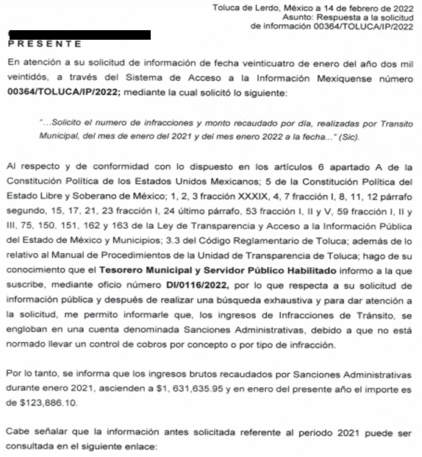

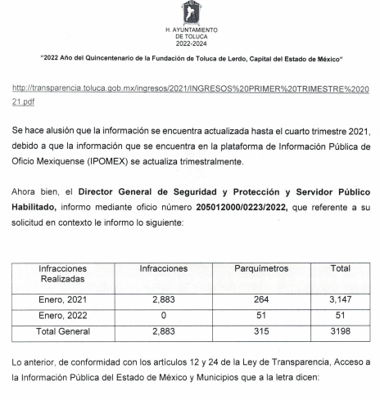

Ahora bien, se procede al análisis del presente recurso, así como al contenido íntegro de las actuaciones que obran en el expediente electrónico, para así estar en posibilidad este Órgano Colegiado de dictar el fallo correspondiente conforme a derecho, tomando en consideración los elementos aportados por las partes y apegándose en todo momento al principio de máxima publicidad consagrado en nuestra Constitución Federal, Local y demás leyes aplicables en la materia, así como en los tratados internacionales en los que el Estado Mexicano sea parte, en concordancia con el artículo 8 de la Ley de Transparencia local.

En el presente caso, el hoy recurrente no precisa un documento en específico que pretenda obtener, no, de la solicitud de información no se desprende un tema o rubro que el sujeto obligado en uso de sus atribuciones genere administre o posea, es decir, no existe materia de derecho de acceso a la información sobre la que el sujeto obligado pueda entregar información alguna, ello es así porque el recurrente refiere en su solicitud lo siguiente: “…Solicito el numero de infracciones y monto recaudado por día, realizadas por Transito Municipal, del mes de enero del 2021 y del mes enero 2022 a la fecha.” (sic), como podemos apreciar requiere dos cuestiones específicas: 1.- Número de infracciones y 2.- Monto recaudado (ambos puntos de enero de 2021 y 2022), el sujeto obligado refirió en lo medular lo siguiente:

Número de infracciones:
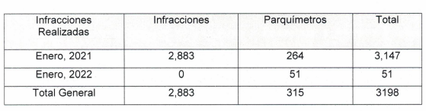

Monto recaudado: enero 2021.- 1,631,635.95, enero 2022.- 123,886.10, como podemos apreciar el sujeto obligado responde a lo solicitado por el recurrente, en conclusión dicha respuesta colma ambas preguntas.

Ahora bien del carteo interno dentro del SAIMEX, se aprecia que se adjuntan oficios emitidos por autoridades competentes, como se muestra a continuación:

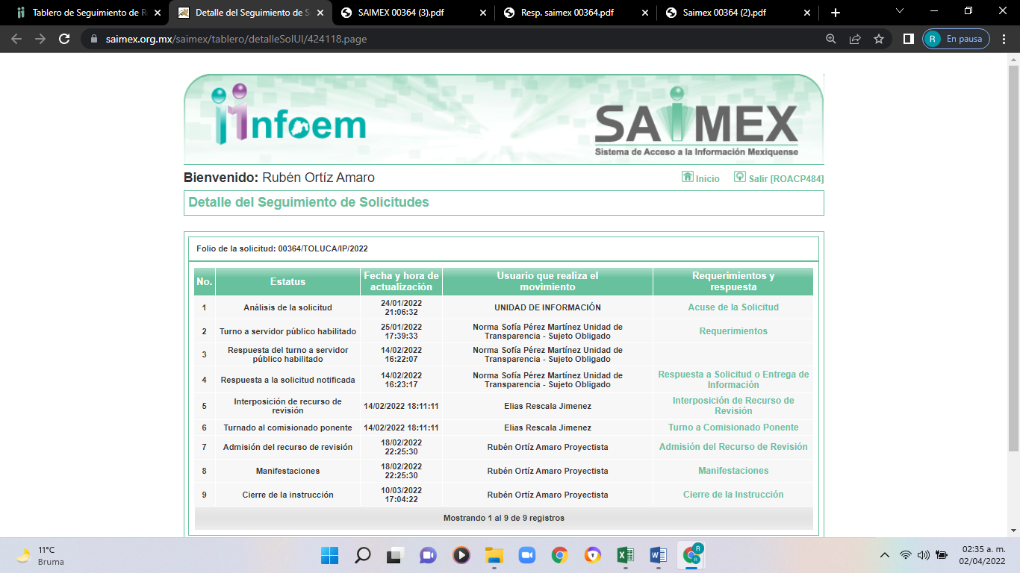

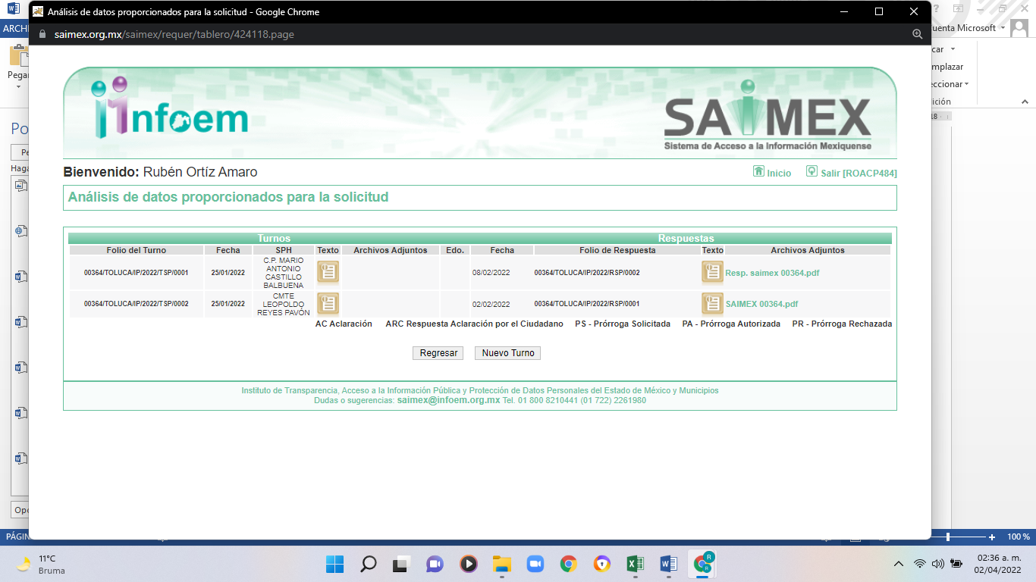

El primero de ellos corresponde al oficio número DI/0116/2022, de fecha siete de febrero de dos mil veintidós signado por el C.P. Roberto Piñón Avilés, en su carácter de Director de Ingresos, dirigido al L.C. Hugo Sotelo Curiel Director de Contaduría, donde atienden la solicitud 00364/TOLUCA/IP/2022, y en donde se hace referencia a los montos: enero 2021.- 1,631,635.95, enero 2022.- 123,886.10.

El segundo documento es el oficio número 205012000/ 0223 /2022, de fecha primero de febrero de dos mil veintidós, signado por CMDTE. Albina Menchaca Jerónimo en su carácter de Directora de Sustentabilidad Vial y dirigido al Lic. En D Pedro Gabriel Gómez Hernández en su carácter de Director Jurídico y Enlace de la Dirección General de Seguridad y Protección, en el que le informa el número de infracciones realizadas, cuadro antes inserto.

Ahora bien, se puede apreciar de las razones o motivos de inconformidad que el recurrente no se inconforma por la información consistente en el monto recaudado o el número de infracciones que fue lo que solicitó, queja porque no acompañaron a la respuesta los soportes documentales, sin embargo, de su solicitud inicial sólo se aprecia que quería saber montos y número de infracciones, para lo cual en la respuesta del sujeto obligado se da contestación a dichas solicitudes, cabe precisar que este órgano garante no cuenta con las facultades de dudar de la veracidad de la información proporcionada, máxime que la respuesta es entregada por autoridad administrativa competente en uso de sus atribuciones, siendo que el soporte documental se considera una solicitud accesoria a la principal, es decir, mediante la impugnación requirió documentos que desde un origen no solicitó; sin embargo, de la información que si solicitó no emitió comentario alguno ni inconformidad alguna.

En este tenor, se estima que el recurrente está conforme con la información consistente en lo recaudado en enero de dos mil veintiuno y enero de dos mil veintidós así como el número de infracciones impuestas en los mismos periodos, por lo que puede colegirse, en este sentido, que la respuesta fue consentida.

Lo anterior es así debido a que cuando el solicitante no expresa razón o motivo de inconformidad en contra de todos los rubros de la respuesta que pudieran ser un agravio a su derecho, los mismos deben estimarse atendidos. Sirve de apoyo a lo anterior, por analogía, la Tesis Jurisprudencial Número 3ª./J.7/91, publicada en el Semanario Judicial de la Federación y su Gaceta bajo el número de registro 174,177, que establece lo siguiente:

REVISIÓN EN AMPARO. LOS RESOLUTIVOS NO COMBATIDOS DEBEN DECLARARSE FIRMES. Cuando algún resolutivo de la sentencia impugnada afecta a la recurrente, y ésta no expresa agravio en contra de las consideraciones que le sirven de base, dicho resolutivo debe declararse firme. Esto es, en el caso referido, no obstante que la materia de la revisión comprende a todos los resolutivos que afectan a la recurrente, deben declararse firmes aquéllos en contra de los cuales no se formuló agravio y dicha declaración de firmeza debe reflejarse en la parte considerativa y en los resolutivos debe confirmarse la sentencia recurrida en la parte correspondiente.

Así, la parte de la solicitud sobre la que no se expresó inconformidad, debe declararse consentida por el hoy recurrente, ya que no pueden producirse efectos jurídicos tendentes a revocar, confirmar o modificar la parte de la respuesta con relación a la parte de la solicitud que no fue motivo de disenso ya que se infiere un consentimiento del recurrente ante la falta de impugnación eficaz. Sirve de sustento a lo anterior, por analogía, la tesis jurisprudencial número VI.3o.C. J/60, publicada en el Semanario Judicial de la Federación y su Gaceta bajo el número de registro 176,608 que a la letra dice:

ACTOS CONSENTIDOS. SON LOS QUE NO SE IMPUGNAN MEDIANTE EL RECURSO IDÓNEO. Debe reputarse como consentido el acto que no se impugnó por el medio establecido por la ley, ya que si se hizo uso de otro no previsto por ella o si se hace una simple manifestación de inconformidad, tales actuaciones no producen efectos jurídicos tendientes a revocar, confirmar o modificar el acto reclamado en amparo, lo que significa consentimiento del mismo por falta de impugnación eficaz.

Podemos advertir que, en lo que corresponde al texto de la solicitud de información el Recurrente pretende ampliar sus requerimientos mediante recurso de revisión, inconformándose con nuevos requerimientos, respecto a lo requerido originalmente, siendo el caso que pretende ampliar lo solicitado de origen, emanando lo que en la teoría jurídica se le denomina como plus petitio; por lo que, dichas razones y motivos de inconformidad son inoperantes.

Sirve de apoyo a lo anterior por analogía, la Jurisprudencia No. 29 visible a foja 19 del Apéndice al Semanario Judicial de la Federación 1917-1995, Torno VI, Materia Común, Primera Parte, Tesis de la Suprema Corte de Justicia, que enseña:

"AGRAVIOS EN LA REVISION. DEBEN ESTAR EN RELACION DIRECTA CON LOS FUNDAMENTOS Y CONSIDERACIONES DE LA SENTENCIA.- Los agravios deben estar en relación directa e inmediata con los fundamentos contenidos en la sentencia que se recurre, y forzosamente deben contener, no sólo la cita de las disposiciones legales que se estimen infringidas y su concepto, sino también la concordancia entre aquellas, este y las consideraciones que fundamenten esa propia sentencia, pues de adoptar lo contrario, resultaría la introducción de nuevas cuestiones en la revisión, que no constituyen su materia, toda vez que esta se limita al estudio integral del fallo que se combate, con vista de los motivos de inconformidad que plantean los recurrentes."

Así entonces dichas manifestaciones no serán materia de estudio, no obstante se dejan a salvo los derechos del particular, si es que así lo desea, podrá suscribir una nueva solicitud de información.

Así, en mérito de lo expuesto en líneas anteriores resultan infundadas las razones o motivos de inconformidad que arguye la Recurrente, por ello con fundamento en el artículo 186, fracción II, de la Ley de Transparencia y Acceso a la Información Pública del Estado de México y Municipios, se CONFIRMA la respuesta a la solicitud de información pública número: 00364/TOLUCA/IP/2022; que ha sido materia del presente fallo, por lo antes expuesto y fundado es de resolverse y;

SE RESUELVE

PRIMERO. Se CONFIRMA la respuesta a la solicitud de información: 00364/TOLUCA/IP/2022, recaída en el recurso de revisión 00835/INFOEM/IP/RR/2022, por resultar infundadas las razones o motivos de inconformidad hechos valer por la Recurrente en términos del Considerando CUARTO de la presente resolución.

SEGUNDO. Notifíquese la presente resolución al Titular de la Unidad de Transparencia del Sujeto Obligado mediante el SAIMEX.

TERCERO. Notifíquese al recurrente mediante el SAIMEX, la presente resolución, haciéndole saber que de conformidad con lo establecido en el artículo 196 de la Ley de Transparencia y Acceso a la Información Pública del Estado de México y Municipios, podrá impugnarla vía Juicio de Amparo en los términos de las leyes aplicables.

ASÍ LO RESUELVE, POR UNANIMIDAD DE VOTOS EL PLENO DEL INSTITUTO DE TRANSPARENCIA, ACCESO A LA INFORMACIÓN PÚBLICA Y PROTECCIÓN DE DATOS PERSONALES DEL ESTADO DE MÉXICO Y MUNICIPIOS, CONFORMADO POR LOS COMISIONADOS JOSÉ MARTÍNEZ VILCHIS, MARÍA DEL ROSARIO MEJÍA AYALA, SHARON CRISTINA MORALES MARTÍNEZ, LUIS GUSTAVO PARRA NORIEGA Y GUADALUPE RAMÍREZ PEÑA, EN LA DÉCIMA CUARTA SESIÓN ORDINARIA CELEBRADA EL VEINTE DE ABRIL DE DOS MIL VEINTIDÓS, ANTE EL ANTE EL SECRETARIO TÉCNICO DEL PLENO, ALEXIS TAPIA RAMÍREZ. -----------------------------------------------------------------------------------------------------------------------------------
----------------------------------------------------------------------------------------------------------------------------------------------------------------------------------------------------------------------------
------------------------------------------------------------------------------------------------------------------------------------------------------------------------------------------------------------------------------------------------------------------------------------------------------------------------------------------
JMV/CCR/ROA

IMPROCEDENCIA Y SOBRESEIMIENTO EN EL JUICIO DE AMPARO. LAS CAUSAS PREVISTAS EN LOS ARTÍCULOS 73 Y 74 DE LA LEY DE LA MATERIA, RESPECTIVAMENTE, NO SON INCOMPATIBLES CON EL ARTÍCULO 25.1 DE LA CONVENCIÓN AMERICANA SOBRE DERECHOS HUMANOS. Del examen de compatibilidad de los artículos 73 y 74 de la Ley de Amparo con el artículo 25.1 de la Convención Americana sobre Derechos Humanos no se advierte que el derecho interno desatienda los estándares que pretenden proteger los derechos humanos en dicho tratado, por regular causas de improcedencia y sobreseimiento que impiden abordar el estudio de fondo del asunto en el juicio de amparo, en virtud de que el propósito de condicionar el acceso a los tribunales para evitar un sobrecargo de casos sin mérito, es en sí legítimo, por lo que esa compatibilidad, en cuanto a los requisitos para la admisibilidad de los recursos dependerá, en principio, de los siguientes criterios: no pueden ser irracionales ni de tal naturaleza que despojen al derecho de su esencia, ni discriminatorios y, en el caso, la razonabilidad de esas causas se justifica por la viabilidad de que una eventual sentencia concesoria tenga un ámbito de protección concreto y no entre en conflicto con el orden jurídico, no son de tal naturaleza que despojen al derecho de su esencia ni tampoco son discriminatorias, pues no existe alguna condicionante para su aplicabilidad, en función de cuestiones personales o particulares del quejoso. Por tanto, las indicadas causas de improcedencia y sobreseimiento no son incompatibles con el citado precepto 25.1, pues no impiden decidir sencilla, rápida y efectivamente sobre los derechos fundamentales reclamados como violados dentro del juicio de garantías.

